第六章 物质的物理属性
6.1物体的质量
教学目标：
1. 知识与技能
（1）通过探究活动，在了解物体的形状、物质的状态以及地理位置对物体质量没有影响的基础上，理解质量是物体的属性。
（2）了解托盘天平的结构，学会正确使用托盘天平测量固态或液体的质量。
（3）初步感受物体的质量单位的大小，会估测日常生活常见物质的质量。认识质量的初步概念和单位。
2.过程与方法
（1）经历“质量是物体的属性”的探究过程，进一步领悟实验探究的基本思路和方法。
（2）在天平的实际操作过程中总结规律，熟悉使用方法。
（3）通过阅读天平的使用说明书，培养学生阅读理解能力，养成良好的思考习惯。
3.情感、态度与价值观
（1） 在探究“质量是物体的属性”中体会克服困难、解决问题、“发现”成功的喜悦。
（2）通过天平使用的技能训练，培养学生严谨的科学态度与协作精神。
教学重点
质量的概念与单位，以及利用天平测量质量。
教学难点
利用天平测量质量，“质量是物体的属性”的探究。
教学方式
自主、合作、探究。
教学器材
多媒体展示仪器、天平、砝码、烧杯、橡皮泥、碎冰块、三脚架、酒精灯、石棉网等。
教学过程
一、导入课题（通过小故事引入激发学生的求知欲望）
教师 ：我和朋友到超市去买东西，出来时看到超市门前有人测体重，便商量测一下各自的体重，我的体重正常，当我的朋友上去时，体重计却没有反应。过了一会儿，体重计发出：“本仪器只限一人使用”。哪位同学能说一说为什么？
学生 ：回答。（学生很容易答出朋友的体重太重了）
教师 ：关于现实生活中的轻与重的问题在物理学上是怎样表示的呢？今天我们共同探究一下。
二、合作、探究。
（一）质量
（在教师的引导下，对不同的物体含有物质多少进行认识，并通过学生自主讨论，从而完成质量概念的学习并掌握质量的单位及换算）
教师：下面我给大家展示的物品比我这位朋友可轻得多了。(展示多媒体图片）它们是由什么物质形成的？
学生：回答。（展示的桌子和椅子含有相同的物质，但多少不同，含有多的重，含有少的轻）
教师：现在我们使用的桌子和凳子上又是什么构成的呢？
学生：回答。（通过学生讨论能够得出：二者是同种物质，区别在于含有物质的多少不同）
教师：所有物体都是由一定的物质构成的。有的是由一种物质，有的是由多种物质。不同的物体含有的物质是否一样多？（看图片）
学生：观察并讨论。通过桌子和凳子的比较和图片的观察，得出结论：质量是表示物体含有物质的多少。
（以上完成对质量概念的认识和理解）
教师：谁能告诉老师你的体重？
学生：体重100斤。（可能出现各种单位有千克、公斤、斤等）
教师：刚才同学们都说出了自己的体重，也就是自己的质量，并且采用了不同的单位。
日常口语中的“体重”的物理含义是“质量”。
那么质量的国际制单位有哪些呢？（展示图片）
教师：（展示多媒体图片）请同学们把以上这些单位对号入座。（展示多媒体图片）
学生：回答。（通过刚才对质量单位的认识，学生基本上能够正确填出所给数据的单位。如:一只鸡蛋的质量是50克）
结论：物体由物质组成。物体所含有物质的多少叫物体的质量。
质量的主单位：千克（kg）。
常用单位：吨（t）、克（g）、毫克（mg） .
换算关系：1t=10³kg；1g=10⁻³kg；1mg=10⁻⁶kg
（二）测量质量的工具
教师：实验室中常用天平测量物体的质量。
指导学生阅读说明书。
天平的结构：
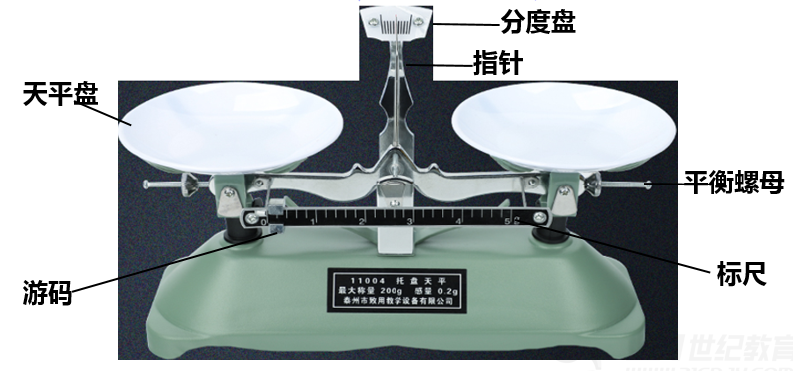
天平的使用方法：

1.使用天平时，应将天平放在水平台上。（放水平）
2.调节天平时，应先将游码移至标尺左端0刻线处。再调节横梁上的平衡螺母，使指针对准分度盘的中央刻度线。（调游调螺平衡）
3.测量质量时，应将物体放在天平左盘里，然后用镊子向右盘里加减砝码，移动游码，使指针对准中央的刻度线。此时右盘中砝码的总质量与游码所示质量之和，就等于所测测物体的质量。
（测量记录：左物右码，先大后小加游码）
注意事项：
1.待测量物体的质量不能超过天平的最大测量值。向托盘中加减砝码时要用镊子轻拿轻放。（不超量程、轻夹砝码）
2.保持天平与砝码应保持干燥、清洁。不要把潮湿的物品或化学药品直接放在天平的托盘里，不要用手直接取砝码。（干燥清洁，防锈蚀）
观察，指出天平的正确使用方法
（1）李明将天平放在水平桌面上，天平如图所示。接着该 。
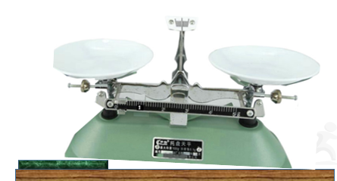
（2）李明将天平放在水平桌面上，天平如图所示。接着应该 。
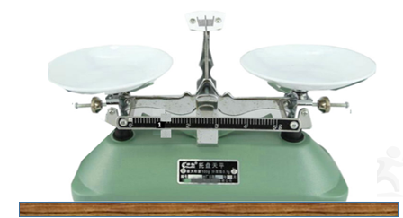
（3）李明将天平放在水平桌面上，天平如图所示，如图指针向左偏，接下来应该 。
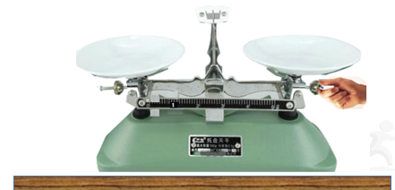
（4）李明将调节好的天平测量物体质量，操作如图所示。其错误是
。
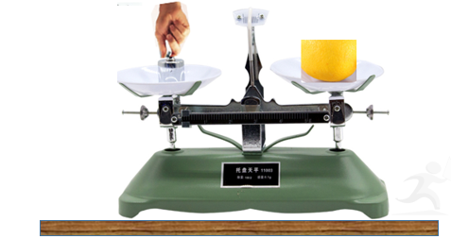
（5）李明将调节好的天平测量物体质量，操作如图所示。其错误是
。
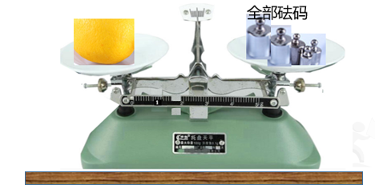
（6）李明将调节好的天平测量物体质量，操作如图所示。其物体质量是 。
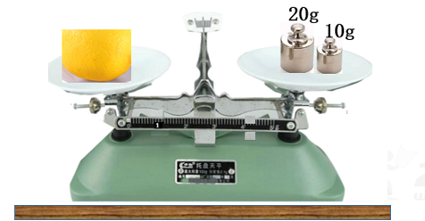
教师：测量质量的工具还有：磅秤、 杆秤、 案秤、物理天平。
（三）活动 6.1 探究物体的形状、物质的状态对质量是否有影响
1.用天平测一块橡皮泥的质量，然后把橡皮泥捏成其他形状再测一测，它的质量改变了吗？
2.把一块冰放入烧杯中，用天平测量它们的质量，待冰熔化为水后再测一测，质量改变了吗？
3.地球上的物体被宇航员带到太空后，质量没有变化。
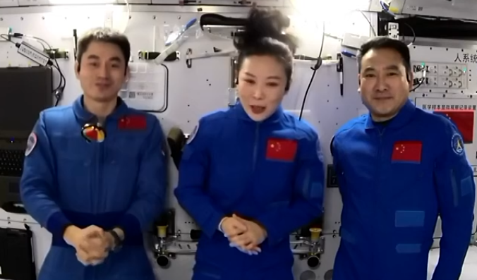
2021年10月16日，神舟十三号载人飞船航将翟志刚、王亚平、叶光富，送入天宫一号，2021年12月9日开展太空授课，从地面带上去的水质量没有变化。
事实说明，当物体的形状、物质大的状态、物体的空间位置发生改变时，物体的质量不改变。
质量是物体的一种属性。
（四）一些物体的质量
邮票约50mg 成人（60~80）kg
苹果约0.15kg 大象（2~5）×10³kg
1元硬币约6g 公鸡（2~3）kg
太阳2.0×10³⁰kg 月球7.4×10²²kg
地球6.0×10²⁴kg

教师：大家做得都很好，请把你的实验过程、结果和遇到的问题与大家一起分享。
教师：今天与大家共同学习了关于质量的基础知识并完成了相关的实验探究，大家都显示出了很强的动手实验能力。这为我们以后学习物理知识、探究物理规律打下了很好的基础。
三、板书设计：

质量
质量：物体含物质的多少。属性：与形状、状态、位置无关。
单位：千克（kg）。1t=10³kg；1g=10⁻³kg；1mg=10⁻⁶kg

测量：天平。（1）放（2）调（3）测（4）记。
物体质量（左）=法码（右）+游码
测质量，用天平，先放平，再调衡。
游在零，螺母衡，针偏左，螺向右。
左盘物体右砝码，先大后小加游码。
左边刻度读游码，用镊子轻拿砝码。

四、达标练习：
1．下列说法正确的是（ ）
A.自然界一切物质都是由物体组成的
B.质量表示物质中含有物体的多少
C.质量与物体的形状、物态和位置有关
D.质量是物体的一个基本属性
2．下列物体质量最接近50kg的是（ ）
A.一个人
B.一只母鸡
C. 一头大象
D.一个苹果
3. 如图所示，李明将天平放在水平桌面上，接下来步骤应该是（ ）
A. 游码移至零刻线，
B. 向物体放在天平左盘
C. 调节平衡螺母
D. 用镊子向右盘添加砝码
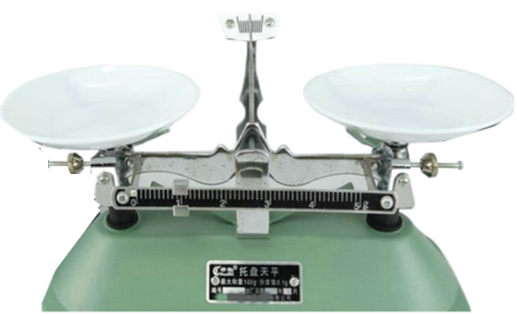
4. 李明用天平测量物体的质量如图所示，物体的质量应是（ ）
A. 10g
B. 13.5g
C．13.8g
D. 3.5g
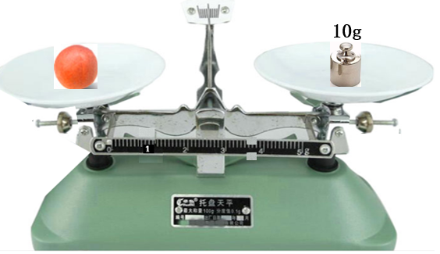
5. 关于天平的使用方法，下列说法中正确的是（ ）
A．调节横梁平衡时，指针指在分度盘左边，应向左调节平衡螺母
B．在称物体质量前，应先估测被测物体的质量，以免超过量程
C．称量时，被测物体放在右盘，砝码放在左盘
D．称量时，向砝码盘中加砝码的顺序是由小到大
参考答案：1.D；2.A；3.A；4.B；5.B。

五、作业
作业P5T3
课外作业：P5 T1、T2。

